 | Projeto Estabilidade Operacional Contax  Reunião de Entendimentos #66 | Data  16/02/2016

Área | Convocados
SD - Serviços Centralizados | Daniel Donaire
SD - Serviços Centralizados | Roberto Muto
CSC - Gestão de Problemas | Stuart Faria
CSC - Gestão de Mudanças | Marilice de Oliveira
CSC - NOC | Dennys Bruno
CSC - Alto Impacto | Filipe Antunes
CSC - Service Desk | Lazaro Costa
TI Contax | Luis Marçal
Chacon Consultoria | Felipe Lima

Objetivo
Realizar alinhamento entre as equipes visando afinar a classificação dos incidentes.

Ações Discutidas
No início da reunião observou-se o indicador referente ao mês de fevereiro:

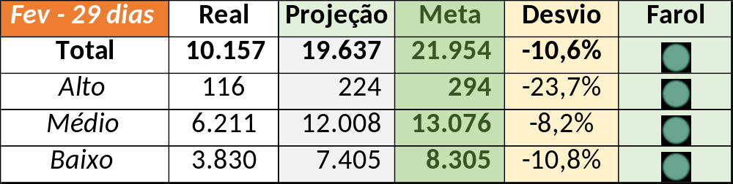

Num segundo momento foram analisados os incidentes de 15/02:

- Resolvido:

Chamado | Cliente - Operação | Ação | Responsável
CTXSPOAL-106773 | Contax - Outro | Alinhar resolução | Daniel Donaire
CTXSPOAL-106902 | TAM - Multiplus | Alterar responsável pela solução e resolução | Filipe Antunes
CTXSPOBF-136877 | Santander - CR + Parceiros | De acordo com os critérios
CTXJPASA-5906 | Vivo - Vivo | Validar impacto | Lazaro Costa
CTXRJOMA-78132 | Rede Globo - SAC | Validar informações e alinhar responsável | Filipe Antunes
CTXRJOMA-78144 | Contax - NOC | Alterar responsável e alinhar | Filipe Antunes
CTXRECSA-462475 | Oi - Oi Movél | Alinhar encerramento | Filipe Antunes
CTXRECSA-462488 | Itaú - Venda de Cartões | Alinhar encerramento e resolução junto Carlos Guilherme | Daniel Donaire e Dennys Bruno
CTXRECSA-462495 | Oi - Velox | De acordo com os critérios

- Pendência externa:

Chamado | Cliente - Operação | Ação | Responsável
CTXSPOBF-136876 | Vivo - Vivo | Validar impacto | Filipe Antunes
CTXSPOBF-136958 | Vivo - Vivo | Validar impacto | Filipe Antunes
CTXCASEH-19460 | Vivo - Vivo | Validar impacto | Filipe Antunes
CTXRJOED-59396 | Prefeitura RJ - Atendimento Nivel 1 | Validar impacto | Filipe Antunes
CTXJPASA-5907 | Vivo - Vivo | Validar impacto | Filipe Antunes
CTXBHZRI-98192 | Oi - Apuração | Verificar | Filipe Antunes
CTXRECSA-462622 | Oi - Velox | Verificar | Filipe Antunes

- Registrado

Chamado | Cliente - Operação | Ação | Responsável
CTXCASEH-19461 | Vivo - Vivo | Verificar | Daniel Donaire

Combinou-se uma nova análise para chamados em pendência externa para que os mesmos acompanhem a prioridade existente entre fornecedores e cliente.

O chamado CTXRECSA-462622 será utilizado como exemplo para segunda fase do projeto de estabilidade operacional [transition to run (T2R)].

